

Agrupamento de Escolas de Mafra
EB1 de Igreja Nova
Avaliação mensal de Outubro
Língua Portuguesa - 4º ano
Nome ___________________________________________________________________________________
Data _______________________________________________________________________________________________
Avaliação ___________________
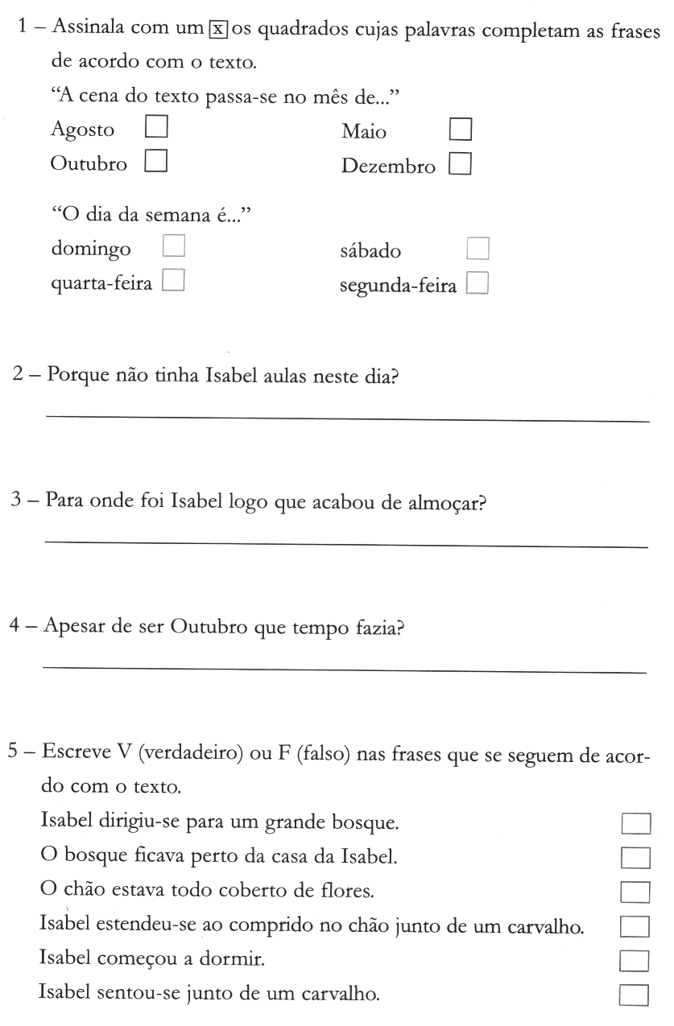
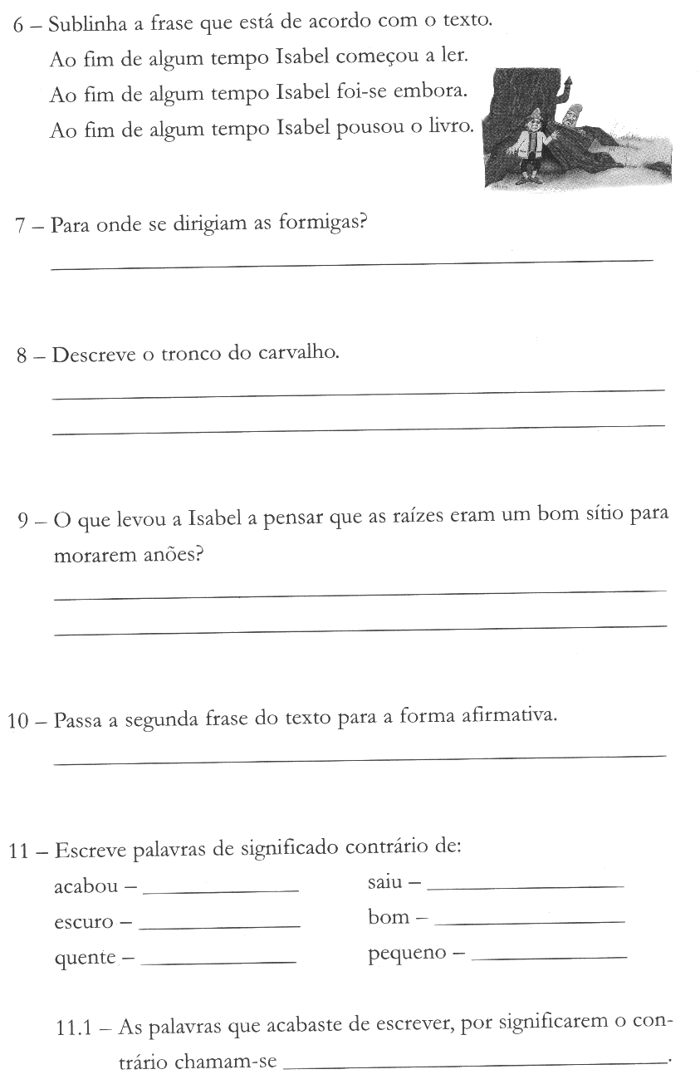
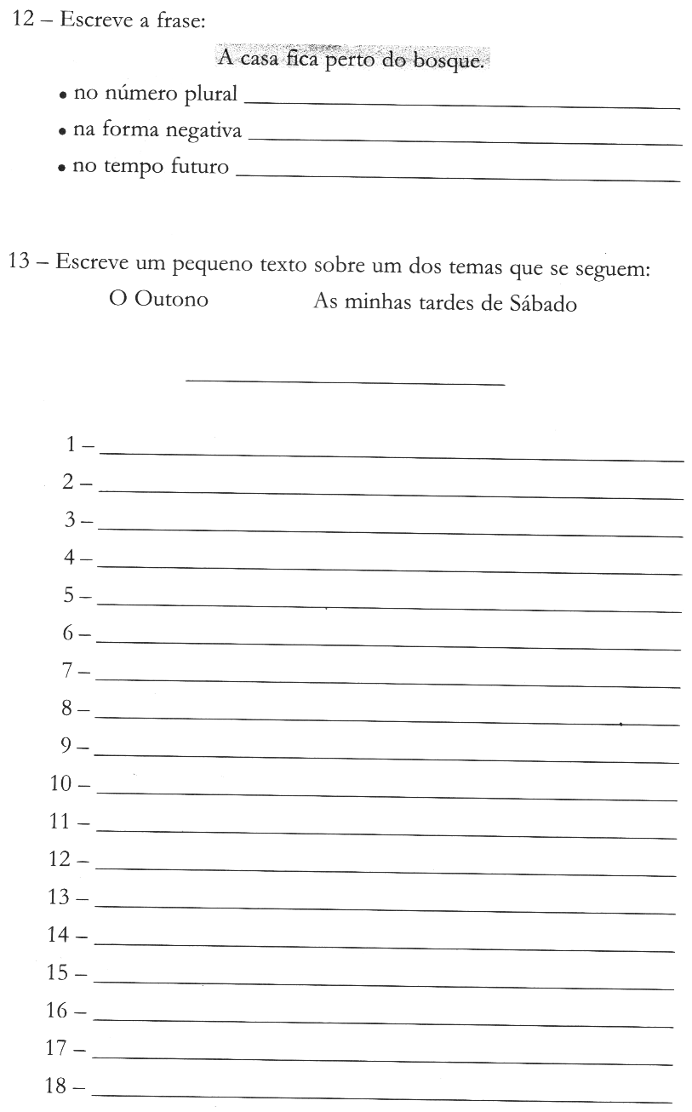
12.1 – Escreve palavras da família de casa:
______________________________________________________________________________________________________________________________________________________________________________________________________________________________

